GIT

<https://learngitbranching.js.org/>

* mkdir project-test-git : créer un dossier
* code . : ouvrir visual code
* git init : initialiser ce dossier en tant que dépôt git. / git init is the command to signal to Git that the folder you are currently in will now be a Git repository
* rm -rf .git # => to remove git (tracking)
* git status : View changes in the repository
* git add data.txt :
* touch file1.txt file2.txt : add some new files to play around
* git reset file2.txt : remove a file from the staging area (bỏ file ra ko commit nữa)/ est de retour dans notre répertoire de travail et n'est plus mis en scène !
* git commit -m means we will provide a message with our commit
* git log command is used to view commits and data about those commits
* git clone : lấy từ trên mạng về
* git pull : đồng bộ repo remote 🡪 repo local
* git push : đồng bộ repo local 🡪 repo remote
* ls : xem folder đang đứng có mấy file
* vi index.js : sửa file index.js
* git diff**:** Shows the changes between the working directory and the index. This shows what has been changed, but is not staged for a commit.

Repositoire : contient des commits

Repositoire : local et remote (trên máy chủ hoặc máy khác để mình có thể push pull về đc)

Branch : 1 nhanh master – tạo ra cạnh nhiều branch

git init

git add index.html

git commit -m "Add index.html file"

git log

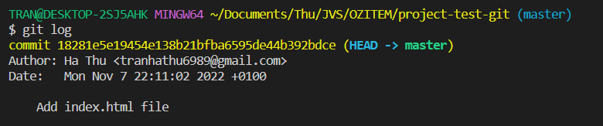

git status

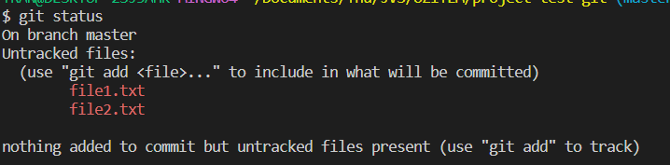

git remote add origin <https://github.com/HaThu6989/project-test-git.git>

git push -u origin master : push git của repo local 🡪 repo remote

ls :



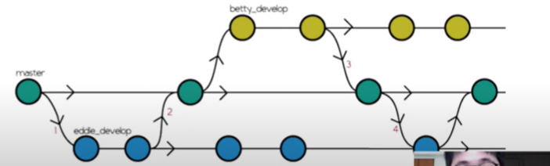

Giải thích : thường sẽ không sửa trực tiếp trên master

* Tạo 1 branch : sửa trên branch này
* Nếu thấy ok sẽ merge vào master
* Chuyên nghiệp : tạo pull requet
* Họ xem có ok ko ? nếu ok sẽ merge vào master

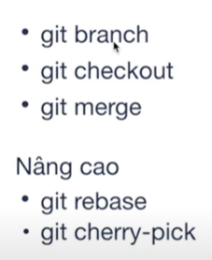 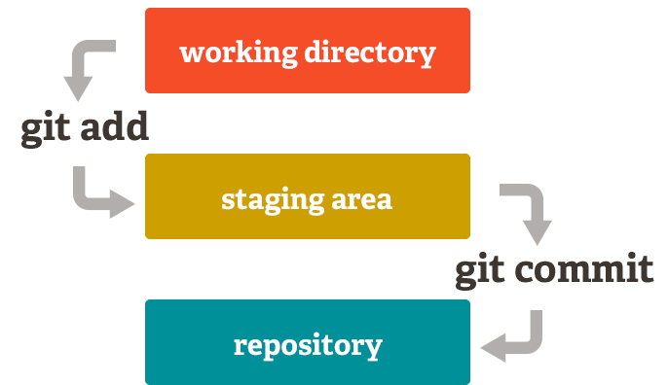

**Bc 1 : tạo branch**

git checkout : chuyển về branch mong muốn

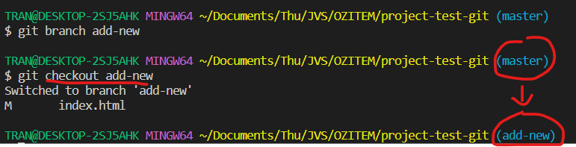

git branch : xem có những branch nào

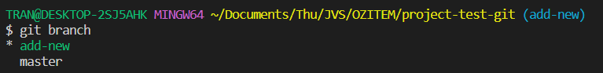

**Gộp checkout + tạo new branch =>** git checkout –b

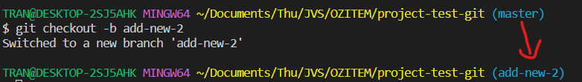

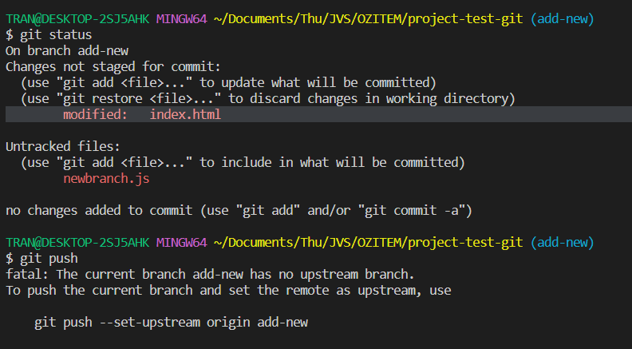

git push --set-upstream origin add-new

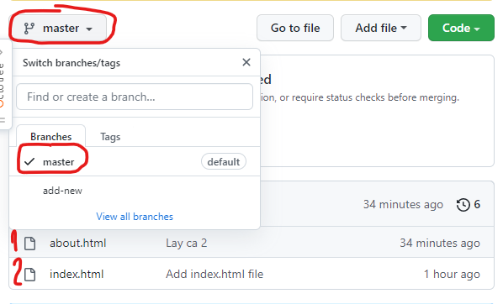

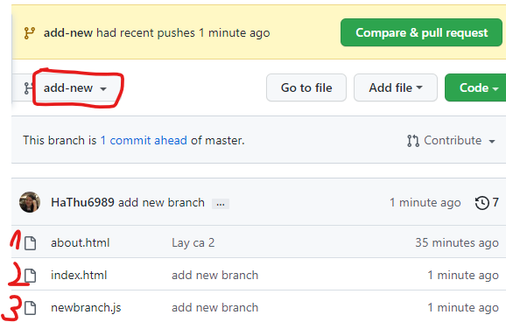

**Bc 2 : merge code**

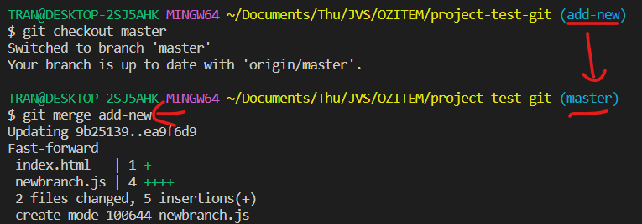

**Pull request**

Cty sẽ ko merge trực tiếp như vậy mà tạo pull request

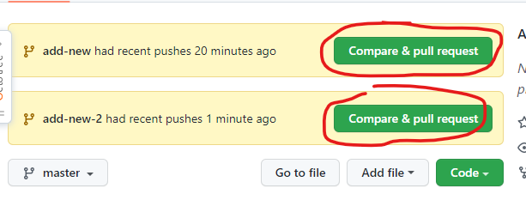

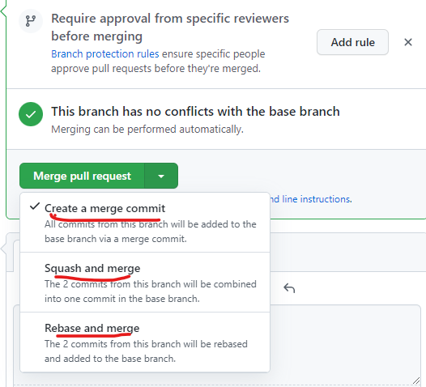

Squash & merge : nhiều comit quá sẽ gộp làm 1 commit duy nhất và merge thẳng vào

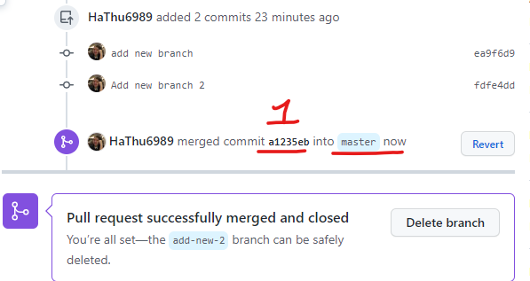

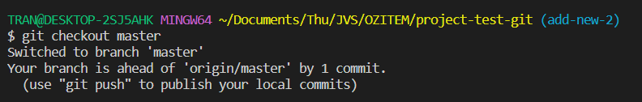

Quay lại ktra thông báo : master local chậm hơn master remote 1 commit

* Phải git pull để cập nhật master local

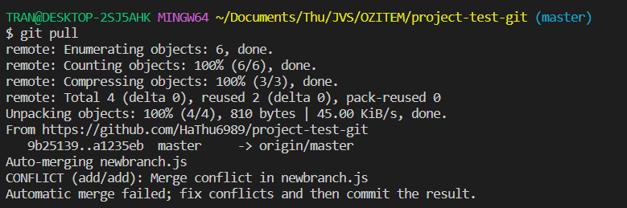

Rebase & merge :